Отметить числа от 1 до 36: Обвести изображение:
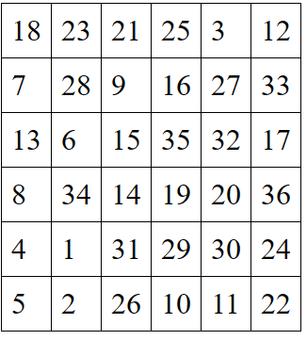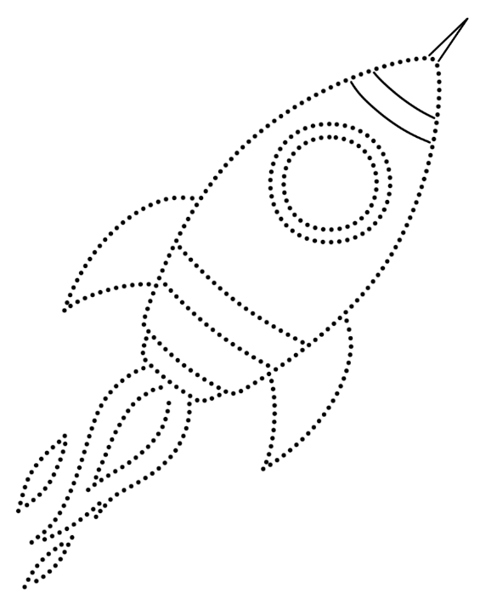
Прочитать текст, рассказать, о чем он был:
Как-то раз пастухи поймали лисёнка и принесли его нам. Мы посадили зверька в пустой амбар. Лисёнок был ещё маленький, весь серый, мордочка тёмная, а хвост на конце беленький. Зверёк забился в дальний угол амбара и испуганно озирался по сторонам. От страха он даже не кусался, когда мы его гладили, а только прижимал уши и весь дрожал. Мама налила ему в мисочку молока и поставила тут же рядом. Но напуганный зверёк молоко пить не стал. Тогда папа сказал, что лисёнка надо оставить в покое — пусть оглядится, освоится на новом месте. Мне очень не хотелось уходить, но папа запер дверь и мы ушли домой. Был уже вечер, скоро все легли спать. Ночью я проснулся. Слышу, где-то совсем рядом тявкает и скулит щенок. Откуда же, думаю, он взялся? Выглянул в окно. На дворе уже светало. Из окна был виден амбар, где находился лисёнок. Оказывается, это он так по-щенячьи скулил.
Упражнение: включить и выключить теплую воду из-под крана
Упражнение: «Пистолетик». Из исходного положения вытянуть перед собой одновременно левую ногу и правую руку до горизонтальной линии. Для сохранения равновесия опорную ногу (в данном описании — правую) согнуть в колене. Вернуться в исходное положение, затем то же самое движение выполнить правой ногой и левой рукой. Опорная нога — левая. Вернуться в исходное положение.
Пальчиковая гимнастика: Вначале мы разогреваем наши руки. Энергично трем ладони одну о другую и чувствуем, как наши руки согреваются. Затем массируем каждый палец от кончика к основанию. Щепоткой пальцев другой руки энергично проводим по каждому пальцу от кончика до основания, закручивая в разные стороны.
- «Выпрямить каждый палец поочередно из кулачка». 3 раза обе руки по очереди.
- «Подозвать к себе всеми пальцами поочередно». 3 раза, для обеих рук по очереди.
- «Выпрямить и раздвинуть все пальцы — сжать пальцы в кулаки». 3 раза обе руки по очереди.
- «Щепотки». Держать руки перед собой. Соединить кончики всех пальцев в «щепотку». Щепотки обеих кистей соединить друг с другом. Затем широко раздвинуть пальцы кистей
- «Фигушки». Просунем большой палец палец поочередно между всеми другими пальцами.
Посчитать:
10+2= 26+2= 64+2= 81+2=
10+10= 50+10= 70+10= 30+10=
11-1= 20-1= 31-1= 52-1=
Прочитайте и сделайте, как написано:
- Улыбнитесь
- Поднимите руки в верх. Затем через опустите.
- Сожмите руки в кулаки. Затем через разожмите.
- Дотроньтесь до кончика носа
Сопоставить страну и столицу:
- Россия 1. Дели
- Германия 2. Вашингтон
- Франция 3. Лондон
- Испания 4. Берлин
- Великобритания 5. Токио
- Италия 6. Пекин
- Китай 7. Париж
- Япония 8. Рим
- США 9. Мадрид
- Индия 10. Москва
Уберите лишнее изображение в ряду:
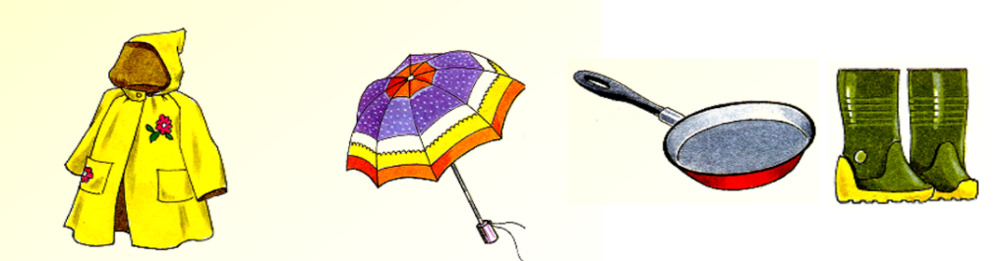
Написать 10 слов на букву «В»:

Запомнить слова: ацетон, дуэт, книга, теория, горничная. Повторить по памяти 3 раза.

